PRÍPRAVA NA VYUČOVACIU HODINU
INFORMATIKA Príprava_VH_INF_DID2_PIS_PASCAL
Vyučujúci: | Ing. Anton Pisko
Dátum:
Trieda: | 3. ročník gymnázia III.A
Predmet: | Informatika
Tematický celok: | Programovanie - podmienené príkazy
Téma: | Neúplný podmienený príkaz, užívateľom definované typy.
Cieľ/ ciele vyučovacej hodiny: | 1.Názorne popísať a vysvetliť použitie jednotlivých typov podmienených príkazov.  2.Dokázať zostaviť jednoduchý program a správne použiť neúplného podmieneného príkazu v programovacom prostredí jazyka Pascal.  3.Správne algoritmicky zoradiť a doplniť podmienený príkaz podľa pracovného listu.  4.Upevniť získané vedomosti a zdokonaliť zručnosti pri programovaní  v jazyku Pascal.
Typ vyučovacej hodiny: | Vyučovacia hodina základného typu: 2 x 45 min.
Vyučovacie metódy: | - Diskusia  - Frontálna práca žiakov  - Individuálna práca  - Prezentovanie výstupov
Medzipredmetové vzťahy: | Matematika, Finančná gramotnosť

Pomôcky: | Interaktívna tabuľa, dataprojektor, samostatný počítač pre každého žiaka s programovým vybavením, pripojenie na Internet, pracovný list  Spracované podporné materiály: Pascal_podmieneny_prikaz (ppt)  Kartičky - podmienky  prac_list_podmienený príkaz
čas: | činnosť učiteľa: | činnosť žiakov:
2 min.  3 min.  5 min.  12 min.  3 min.  15 min.  5 min. | - Administratívne záležitosti VH, zápis do TK, oboznámenie žiakov s témou a so štruktúrou vyučovacej hodiny.  - a, Premietnutie ukážky funkčného programu s neúplným podmieneným príkazom pomocou dataprojektora a interaktívnej tabule  b, Učiteľ môže predviesť funkčné zdrojové kódy s použitím neúplného podmieneného príkazu.  - Otázkou: „Dokázali by ste vytvoriť  a uviesť príklad na jednoduchý program s využitím neúplného podmieneného príkazu?“ -navodenie diskusie o využití jednotlivých možností podmienok v programovaní.  4. Výklad učiva podľa materiálu: výklad_podmienky učiteľ kontrolnými otázkami overuje či žiaci porozumeli výkladu učiva, tu dáva dôraz na vysvetlenie a použitie príkladov v prostredí programu PASCAL pričom príklady aj predvedie (čísla).  Na aktivizáciu žiakov, pred zadaním úlohy učiteľ predvedie animovanú skladačku v programe Kartičky: podmienky ,vyzve žiakov: “Kto si vyskúša algoritmicky správne zoradiť jednotlivé kroky zdrojoveho kódu? “  5. Zadanie úlohy – spracujte podľa predloženého prac. listu zdrojový kód a overte jeho funkčnosť praclist_podmienky  Táto úloha nadväzuje na úlohu:  Vytvorte program na riešenie úlohy o výplate peňazí, v ktorom treba určiť, koľko 500, 200, 100, 50, 20, 10, 5, 2, 1 - eur potrebujeme na vyplatenie danej sumy tak, aby sme použili najmenší počet platidiel.  6. Výzva na predvedenie úlohy.  7. Učiteľ kontroluje splnenie zadania úlohy a vyhodnotí úroveň jej spracovania. Úlohy ohodnotí, pochváli. Niektoré môže oznámkovať. Vyhodnotenie splnenia cieľov vyučovania, zadanie námetu na domácu úlohu, ukončenie VH. | - Žiaci sledujú učiteľa  - Žiaci sledujú ukážky  Učiteľ vyvolá diskusiu na tému,kedy sa musíme rozhodovať na základe podmienok, žiaci uvádzajú konkrétne príklady zo života  - Sledujú výklad učiva a odpovedajú na kontrolné otázky učiteľa.  - Žiaci sledujú výklad učiva a robia si poznámky  Na interaktívnej tabuli  skúšajú správne zoradiť skladačku -podmienky  - Pracujú na zadaní úlohy,  referujú o stave vypracovania  úlohy, resp. úloh.  - Spracované úlohy si žiaci uložia  v počítači pod názvom vyplata.pas  spoločne s učiteľom vyhodnotia  postupy pri riešení algoritmizácie  danej úlohy.
Popis edukačného programu:
Motivácia:
- Ukážka funkčného programu s použitím podmieneného príkazu.
- Diskusia o využití podmienok na základe rozhodovania sa v rôznych oblastiach života.
Expozícia:
- Premietnutie iných postupov riešenia zdrojových kódov a ich porovnanie s riešením pomocou podmieneného príkazu (viz.)
- Výklad učiva: podmienené príkazy - neúplný podmienený príkaz v programovacom jazyku PASCAL užívateľom definované typy
- Frontálna práca žiakov na interaktívnej tabuli ( Animovaná skladačka -PODMIENKY).
- Vypracovanie úlohy podľa zadania v pracovnom liste
Fixácia:
- Samostatné vypracovanie úlohy podľa zadania a následná prezentácia (predvedenie) vypracovanej úlohy.
- Zadanie kontrolných otázok.
- Zhrnutie poznatkov, vyhodnotenie, zadanie domácej úlohy.

V Gelnici, dňa :
Vypracoval: Ing. Anton Pisko ......................................
(meno a priezvisko) (podpis)

Príprava vyučovacej hodiny – výklad učiva

Téma: Neúplný podmienený príkaz.

Úloha pre expozíciu a fixáciu učiva je zostrojenie a predvedenie funkčného zdrojového kódu : Vytvorte program na riešenie úlohy o výplate peňazí, v ktorom treba určiť, koľko 500, 200, 100, 50, 20, 10, 5, 2, 1 - euroviek potrebujeme na vyplatenie danej sumy tak, aby sme použili čo najmenší možný počet platidiel.

Predpokladané vstupné požiadavky na vedomosti, zručnosti a návyky:
Žiak pozná prostredie programovacieho jazyka Pascal, dokáže pracovať so základnými príkazmi vstupu a výstupu, priraďovacím príkazom a so zloženými príkazmi, orientuje sa v štruktúre programu, rozlišuje jednotlivé dátové typy a dokáže ich správne deklarovať, používa logické operátory, pozná cyklus pre určitý počet opakovaní – for, pozná prácu s prvkami poľa.

Nové učivo:

Prezentácia NEÚPLNÝ PODMIENENÝ PRÍKAZ je samostatnou súčasťou tejto prípravy

Príkazy vetvenia
Príkaz vetvenia je zložený riadiaci príkaz. Používame ho vtedy, keď potrebujeme, aby sa určitý príkaz alebo príkazy vykonal/vykonali iba vtedy, keď je splnená nejaká podmienka. V programe sa táto vykoná iba raz!
Príkazy vetvenia sú:
a) preskok – neúplný podmienený príkazu vetvenia, testuje logickú podmienku – if bez else
b) alternujúce vetvenie – úplný podmienenýo príkaz vetvenia, testuje logickú podmienku – if s else
c) prepínač – testuje hodnotu premennej, alebo funkcie, má aspoň tri vetvy – case
Preskok - neúplný podmienený príkaz vetvenia if
Štruktúrogram:  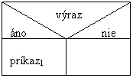 | Zápis v Pascale:  if výraz then príkaz₁;
Ako to funguje? Najprv sa vyhodnotí logický výraz. Ak je pravdivý, vykoná sa príkaz₁ a potom sa pokračuje za príkazom vetvenia. Ak je nepravdivý, príkaz₁ sa preskočí a pokračuje sa za príkazom vetvenia.Na vysvetlenie funkcie neúplného podmieneného príkazu vetvenia ( preskoku) učiteľ predvedie príklady,pričom položí dôraz na vysvetlenie syntaxe zápisu a jeho začlenenie v programe.
Príklad 1: program načíta celé číslo a vypíše jeho absolútnu hodnotu.

program abs;
uses crt;
var x: integer;
begin
writeln('Zadaj cele cislo');
if x<0 then x:= x*(-1);

readln(x);
Syntax zápisu neúplného podmieneného príkazu vetvenia v zdrojovom kóde
Príklady programov sú súčasťou prezentácie
if x<0 then x:= x*(-1);
writeln ('Absolutna hodnota zadaneho cisla je ', x);
readln;
end.

Príklad 2: program vypíše číslo zadané z klávesnice, len ak je menšie ako 10.

program podmienka;
var
c: integer;
begin
if c < 10 then
writeln('zadajte cele cislo');
readln(c);
if c < 10 then
writeln('cislo ', c, ' je mensie ako 10');
readln;
end. tento príklad bude v ( Animovaná skladačka – PODMIENKY )

Žiaci si zároveň skúšajú zápis neúplného podmieneného príkazu vetvenia do už rozpracovaného zdrojového kódu z predošlej vyučovacej hodiny ( každý žiak ho má v priečinku „ZDROJOVE_KODY“ uložený) a experimentujú so zmenou výrazu pre podmienku ( skúšajú meniť Logické operátory porovnávania
= | rovná sa
< | je menší ako
<= | je menší alebo rovný
> | je väčší ako
>= | je väčší alebo rovný
<> | nerovná sa a sledujú ako sa správa program
Učiteľ sa pýta, či žiaci porozumeli výkladu učiva a kontrolnými otázkami si overuje:
Čo sa stane, ak:
Zmeníte logické operátory porovnávania ?
Dokázali by ste zapísať ďalší neúplný podmienený príkaz vetvenia pre porovnanie dvoch rôznych čísel ?

Pre motiváciu na riešenie úlohy učiteľ vyzve na frontálnu prácu žiakov na interaktívnej tabuli (Animovaná skladačka – PODMIENKY, spracovaná v programe Kartičky)
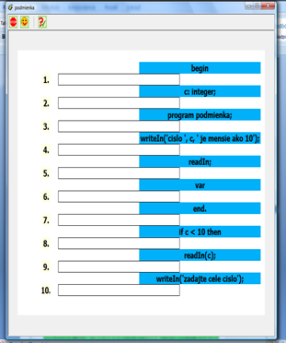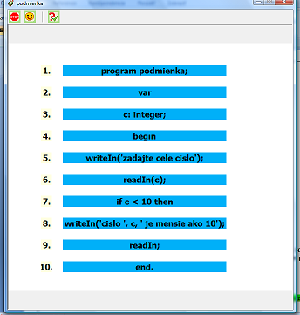
Animovaná skladačka – PODMIENKY pred a po zložení

Po výklade učiva nasleduje riešenie úlohy ( túto riešia žiaci spoločne s učiteľom):
Vytvorte program na riešenie úlohy o výplate peňazí, v ktorom treba určiť, koľko 500, 200, 100, 50, 20, 10, 5, 2, 1 - eur potrebujeme na vyplatenie danej sumy tak, aby sme použili najmenší počet platidiel.
Tu učiteľ formou ukážky predvedie, ako je riešená táto úloha bez použitia podmienených príkazov
(považujem za dôležité, aby si žiaci aj na základe uvedených príkladov uvedomili, výhodnosť
riešenia úlohy viacerými spôsobmi a vedeli tak porovnať, ktoré z riešení je z hľadiska algoritmizácie pre danú úlohu najefektívnejšie, rôznymi postupmi sa dopracujem k rovnakému výsledku )

- ukážka riešenia ( zložité na zápis )

program vyplaty_pre_zamestnancov;
var pocet:word;
plat:longint;
i:word;
b500,b200,b100,b50,b20,b10,b5,b2,b1:word;
c500,c200,c100,c50,c20,c10,c5,c2,c1:word;
begin
c500:=0; c200:=0; c100:=0; c50:=0; c20:=0; c10:=0; c5:=0; c2:=0; c1:=0;
b500:=0; b200:=0; b100:=0; b50:=0; b20:=0; b10:=0; b5:=0; b2:=0; b1:=0;
writeln('Zadaj pocet zamestnancov ktori dostanu vyplatu');
readln(pocet);
for i:=1 to pocet do begin
writeln('Zadaj plat ',i,'. zamestnanca');
readln(plat);
b500:=plat div 500; { kolko 500-eur naviac }
plat:=plat mod 500; { co ostane }
b200:=plat div 200; { kolko 200-eur naviac }
plat:=plat mod 200; { co ostane }
b100:=plat div 100; { kolko 100-eur naviac }
plat:=plat mod 100; { co ostane }
b50:=plat div 50; { kolko 50-eur naviac }
plat:=plat mod 50; { co ostane }
b20:=plat div 20; { kolko 20-eur naviac }
plat:=plat mod 20; { co ostane }
b10:=plat div 10; { kolko 10-eur naviac }
plat:=plat mod 10; { co ostane }
b5:=plat div 5; { kolko 5-eur naviac }
plat:=plat mod 5; { co ostane }
b2:=plat div 2; { kolko 2-eur naviac }
plat:=plat mod 2; { co ostane }
b1:=plat div 1; { kolko 1-eur naviac }
plat:=plat mod 1; { co ostane }
c500:=c500+b500; c200:=c200+b200; c100:=c100+b100;
c50:=c50+b50; c20:=c20+b20; c10:=c10+b10;
c5:=c5+b5; c2:=c2+b2; c1:=c1+b1;
end;
writeln('Uctovnik potrebuje:');
writeln( c500,' 500-eur bankoviek');
writeln( c200,' 200-eur bankoviek');
writeln( c100,' 100-eur bankoviek');
writeln( c50,' 50-eur bankoviek');
writeln( c20,' 20-eur bankoviek');
writeln( c10,' 10-eur bankoviek');
writeln( c5,' 5-eur bankoviek');
writeln( c2,' 2-eur minci');
writeln( c1,' 1-eur minci');
readln;
end.

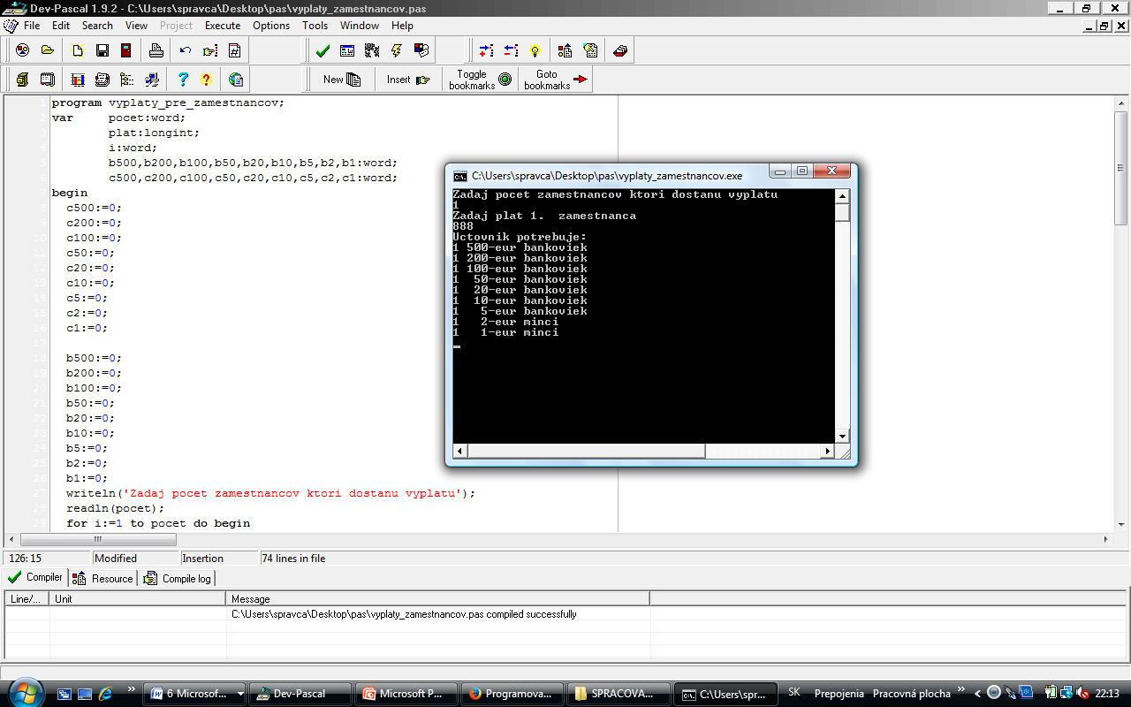
náhľad na hotový program 1. Riešenie

- ukážka riešenia (pomocou procedúry )
Program platidla;

